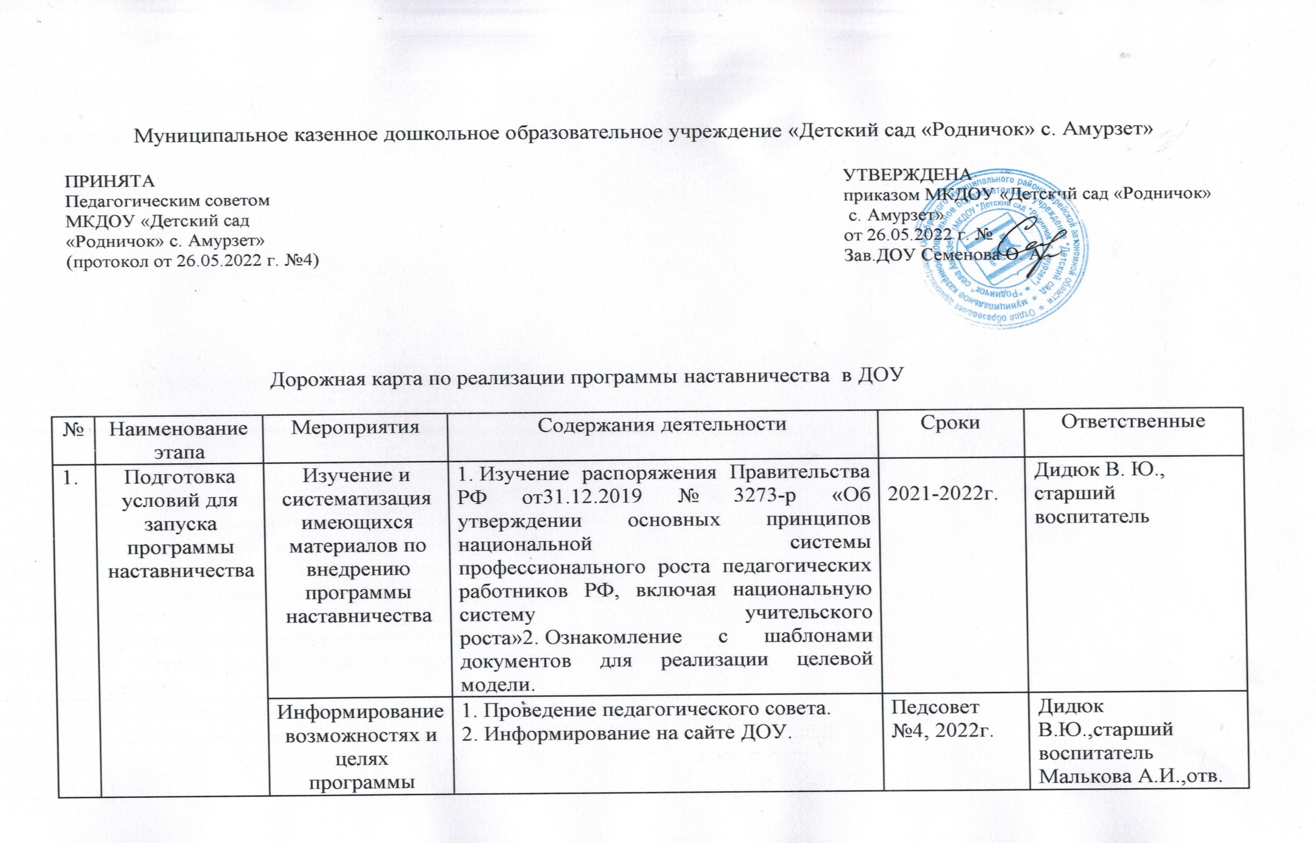

|  |  |  |  |  |  |
| --- | --- | --- | --- | --- | --- |
|  |  | Подготовка нормативной базы реализации целевой модели наставничества в ОО | 1. Издание приказа «Внедрение программы наставничества в ОО».  2. Разработка и утверждение Положения о наставничестве в ОО.  3. Разработка и утверждение «дорожной карты» внедрения системы наставничества в ОО».  4. Назначение куратора внедрения программы наставничества ДОУ» (издание приказа). | 27.08.2022г  Разработано  02.09.2020г.  Апрель-май 2022г.  27.08.2022г. | Семенова О.А., зав.ДОУ  Дидюк в.Ю., старший воспитатель  Семенова О.А., зав.ДОУ |
| Выбор форм и программ наставничества исходя из потребностей ДОУ | 1. Проведение мониторинга по выявлению предварительных запросов от потенциальных наставляемых и о заинтересованных в наставничестве аудитории внутри ДОУ.  2. Проведение административного совещания по вопросам реализации целевой модели наставничества. | Май 2022г.  Совещание при заведующем,  04.05.2022г. | Дидюк В.Ю., старший воспитатель  Семенова О.А., зав.ДОУ |
| 2. | Формирование базы наставляемых | Сбор данных о наставляемых | 1. Проведение анкетирования среди педагогов, желающих принять участие в программе наставничества.  2. Сбор дополнительной информации о запросах наставляемых педагогов из личных дел, анализа методической работы, рекомендаций аттестаций, анализа анкет профстандарта.  5. Выбор форм наставничества в зависимости от запросов потенциальных наставляемых. | Май 2022г. | Дидюк В.Ю., старший воспитатель |
| Формирование базы наставляемых | 1. Формирование базы данных наставляемых из числа педагогов. | Май 2022 г. | Дидюк В.Ю. , старший воспитатель |
| 3. | Формирование базы наставников | Сбор данных о наставниках | 1. Проведение анкетирования среди потенциальных наставников, желающих принять участие в программе наставничества.  2. Сбор согласий на сбор и обработку персональных данных.  3. Проведение мероприятия для информирования и вовлечения потенциальных наставников. |  |  |
| Май 2022 г. | Дидюк В.Ю., старший воспитатель |
| Формирование базы наставников | 1. Формирование базы данных наставников из числа педагогов. | Июнь 2022 г. | Дидюк В.Ю., старший воспитатель |
| 4. | Отбор и обучение наставников | Выявление наставников, входящих в базу потенциальных наставников | 1. Провести анализ базы наставников и выбрать подходящих для конкретной программы. | Июль 2022г | Дидюк В.Ю., старший воспитатель |
| Обучение наставников для работы с наставляемыми | 1. Поиск экспертов для проведения обучения наставников.  2. Подготовить методические материалы для сопровождения наставнической деятельности.  3. Утвердить программы и графики обучения наставников.  4. Организовать обучение наставников. | Июль2022г. | Дидюк В.Ю., старший воспитатель |
| 5. | Формирование наставнических пар / групп | Отбор наставников и наставляемых | 1. Анализ заполненных анкет потенциальных наставников и сопоставление данных с анкетами наставляемых.  2. Организация групповой встречи наставников и наставляемых. | Август 2022 г. | Дидюк В.Ю., старший воспитатель |
| Закрепление наставнических пар / групп | 1. Издание приказа «Об утверждении наставнических пар/групп».  2. Составление планов индивидуального развития наставляемых, индивидуальные траектории обучения. | 27.08. 2022г. | Семенова О.А. ,зав.ДОУ  Дидюк В.Ю., старший воспитатель |
| 6 | Организация и осуществление работы наставнических пар / групп | Организация комплекса встреч наставников и наставляемых | 1. Проведение первой, организационной, встречи наставника и наставляемого. | Август 2022г. | Дидюк В.Ю., старший воспитатель |
| Планируемые результаты наставниками | 1. Анкетирование. Форматы анкет обратной связи для промежуточной оценки. | 2022-2023 г. | Дидюк В.Ю., старший воспитатель |
| 7 | Завершение наставничества | Отчеты по итогам наставнической программы | 1. Проведение мониторинга личной удовлетворенности участием в программе наставничества.  2. Проведение мониторинга качества реализации программы наставничества.  3. Мониторинг и оценка влияния программ на всех участников. | 2022-2023г. | Дидюк В.Ю. |
| Мотивация и поощрения наставников | 1. Приказ о поощрении.  2. Публикация результатов программы наставничества, лучших наставников, информации на сайте ДОУ |  |  |
| Май 2023г. | Семенова О.А., зав.ДОУ  Дидюк В.Ю.  Малькова А.И.,отв. за сайт ДОУ |